ОБЪЯВЛЕНИЕ

Инициативная группа обращается к активным и неравнодушным землякам поддержать проект инициативного бюджетирования

Ремонт и благоустройство памятника в д. Митрохи

Цель проекта: Ремонт памятника позволит сохранить память и историю об односельчанах, павших в годы Великой Отечественной войны, а благоустройство его территории обеспечит возможность проводить торжественные и патриотические мероприятия для жителей деревни.
В ходе реализации проекта планируется: Планировка площади, устройство основания, монтаж плит памятника

Общая стоимость проекта 600 00,00 руб.
Проект предусматривает финансовое участие граждан в размере 10% от общей стоимости проекта
60 000,00 руб.

Эскиз памятника
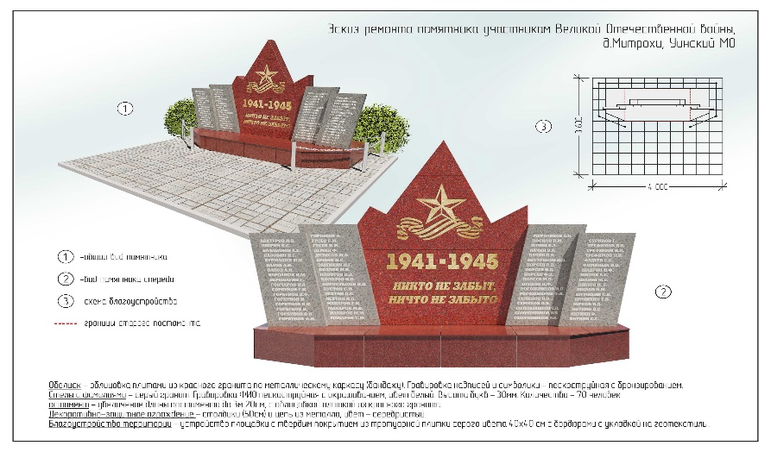

Инициатор проекта – староста д. Митрохи Гусева Надежда Николаевна

